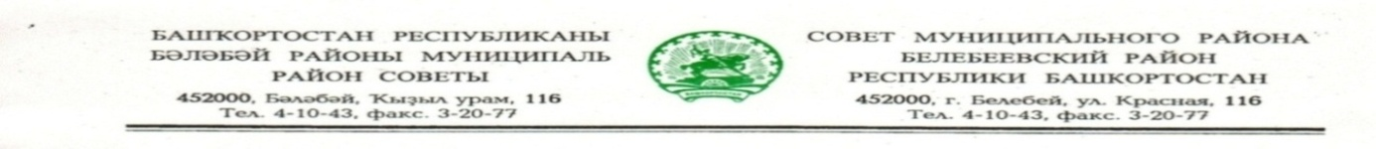

KАРАР РЕШЕНИЕ

«23 » августа 2024 й. № 693 «23» августа 2024 г.

О внесении изменений в решение
Совета муниципального района Белебеевский район Республики Башкортостан
от 07 июня 2024 года N 668 « Об утверждении Порядка предоставления
единовременной денежной выплаты гражданам Российской Федерации, заключившим контракт о прохождении военной службы в Вооруженных Силах Российской Федерации
в целях участия в специальной военной операции »

В целях предоставления дополнительной меры социальной поддержки отдельным категориям граждан, Совет муниципального района Белебеевский район Республики Башкортостан
РЕШИЛ:

1. Внести в решение Совета муниципального района Белебеевский район Республики Башкортостан от 07 июня 2024 №668 «Об утверждении Порядка предоставления единовременной денежной выплаты гражданам Российской Федерации, заключившим контракт о прохождении военной службы в Вооруженных Силах Российской Федерации в целях участия в специальной военной операции» (далее Решение) следующие изменения:
1.1. В пункте 5 Решения слова «по 31 августа 2024» заменить словами « по 31 декабря 2024 года»;
1.2. В пункте 3.2. приложения к Решению слова « по 31 августа 2024 » заменить словами « по 31 декабря 2024 года ».
2. Обнародовать настоящее решение путем размещения на официальном сайте муниципального района Белебеевский район Республики Башкортостан и на информационном стенде Совета и Администрации муниципального района Белебеевский район Республики Башкортостан.
3. Контроль за выполнением настоящего решения возложить на постоянную комиссию Совета муниципального района Белебеевский район Республики Башкортостан по бюджету, налогам, экономическому развитию, вопросам собственности и инвестиционной политике (Хабибрахманов Д.Ф.).

Председатель Совета С.А. Лущиц

